Формирование целостной картины мира.

Тема: «Птичий двор»

Уважаемые родители, сегодня мы предлагаем Вам и вашему ребенку посетить птичий двор и познакомится с его обитателями.
Дидактическая игра «На птичьем дворе»
- Предложите малышу расставить фигурки птиц на птичьем дворе ( для этого вам понадобятся вырезанные из бумаги фигурки)
- Посади уточку в воду.
- Посади петушка на забор.
- Посади курочку под забор.
- Посади гуся возле кормушки.
- Посади индюка между забором и кормушкой.
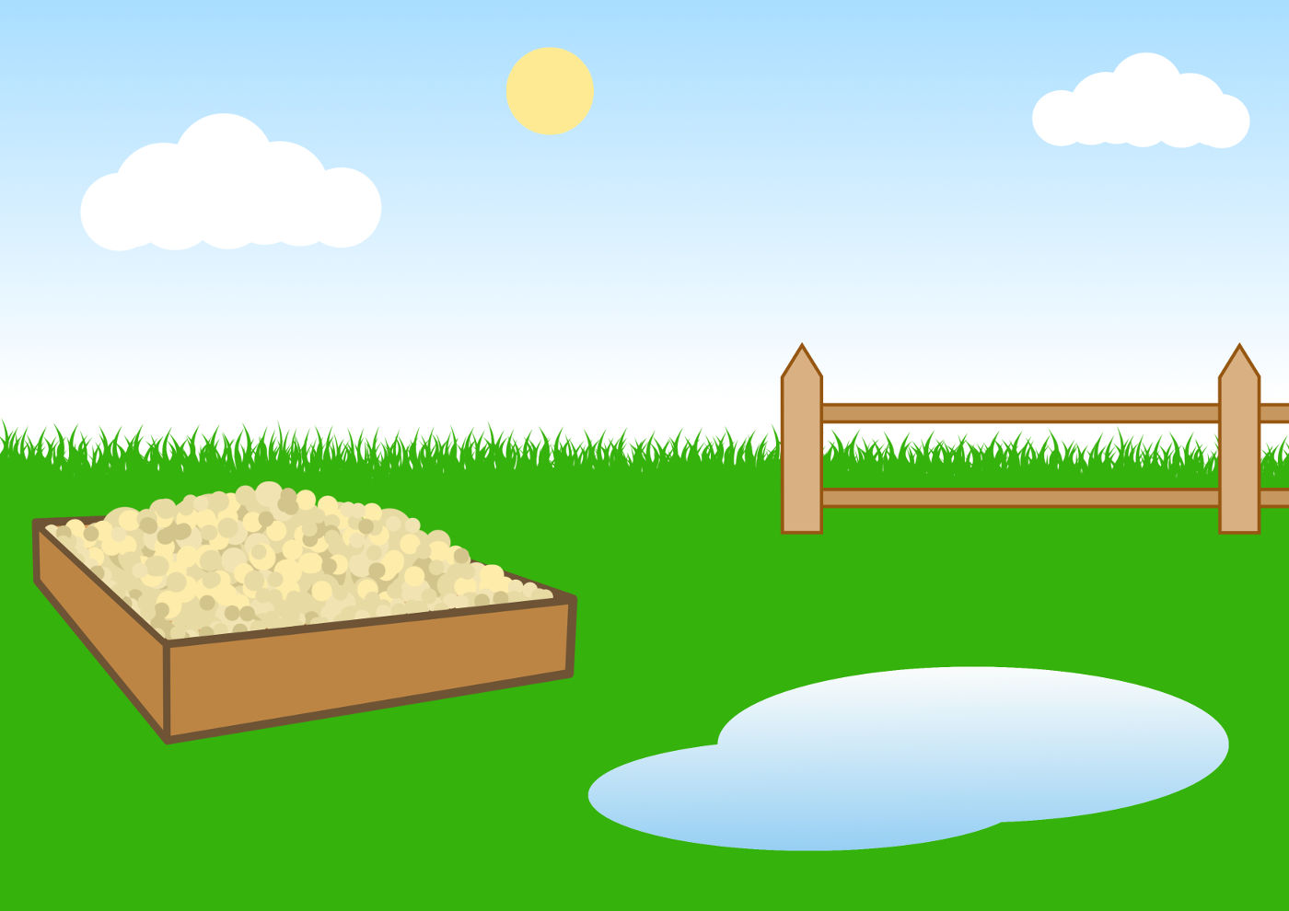
Похвалите малыша!
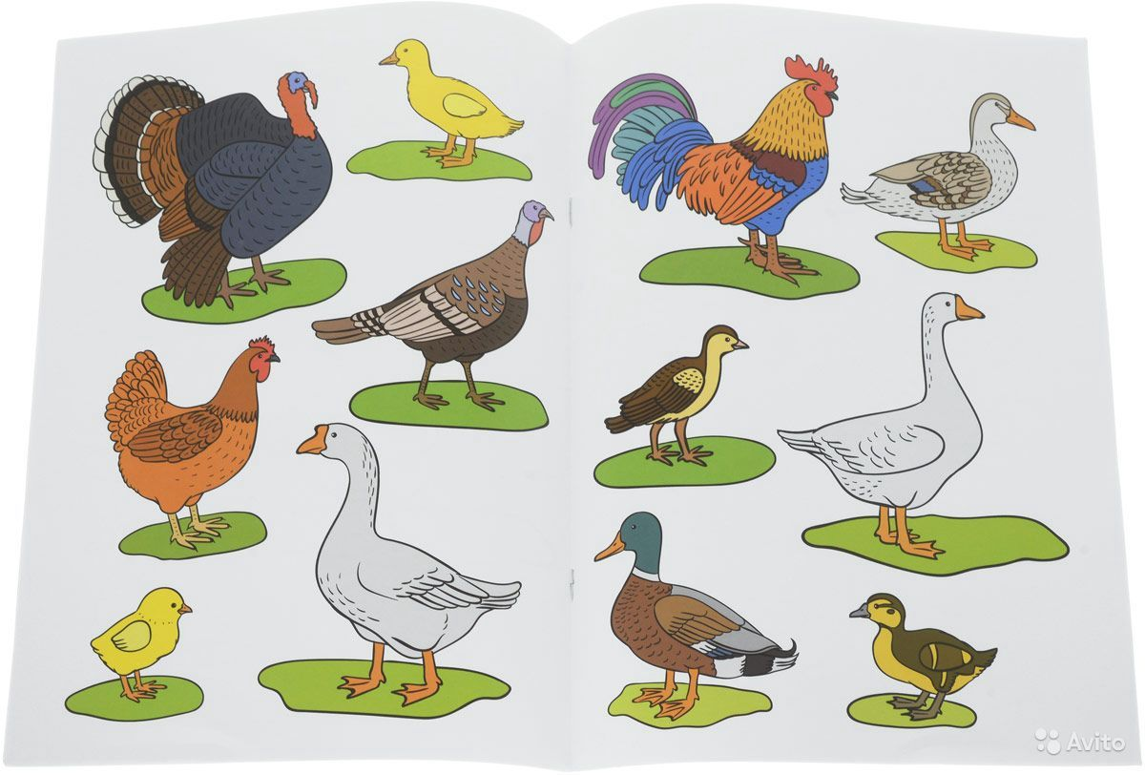
Проведите физкультминутку
